ПМ 01. Ввод и обработка цифровой информации
МДК 01.01. Технология создания и обработки цифровой мультимедийной информации

Тема 1.2.2. Звук
Задание: выполните конспект в тетради по теме «Звук». Выучите ответ на вопрос «Что такое звук? Какие параметры имеет звук?»
Звук – это распространяющиеся в упругих средах механические колебания, воспринимаемые ухом человека.
Параметры звука:
- Частота – это количество колебаний в секунду.
Единица измерения – герц (Гц)
Одно колебание в секунду - 1кГц = 1000 Гц
Самый низкий звук (нота «ля» субконтроктавы) – 27,5 Гц.
Самый высокий звук («до» пятой октавы) – 4 кГц (4000Гц).
Инфразвук – звук с частотой ниже 20 Гц.
Ультразвук – звук с частотой выше 20 Гц.
Ухо человека способно воспринимать звуковые колебания в пределах от 20 Гц до 20 кГц (максимальная чувствительность – 3 кГц).
- Амплитуда – уровень сигнала, субъективно воспринимаемый человеком как его громкость.
Логарифмическая единица измерения – децибел (дБ).
Шелест листвы – 15 дБ, шум компьютера – 35 дБ.
Максимальная громкость, воспринимаемая ухом человека – около 120 дБ.
- Динамический диапазон – соотношение самого тихого и самого громкого звуков во фрагменте, измеренный в децибелах.
Гитара – 15 дБ, симфонический оркестр – 75 дБ.
Кодек (Codec) (сокращение от «кодер – декодер») – программное или аппаратное устройство, отвечающее за обработку цифровых сигналов и преобразование их в аналоговые (звук или изображение).
Частота дискретизации – это количество отсчетов в секунду (амплитуда сигнала).
Разрядность квантования – это «точность», с которой измеряется амплитуда.
2⁸ = 256 уровней (8-разрядное квантование), 2¹⁶ = 65 536 уровней (16-разрядное квантование), влечет за собой двухкратное увеличение размера файла.
Из таблицы 1.1. видно, что увеличение частоты дискретизации в 2 раза ведет к удвоению размера файла, использование стереозаписи (двухканальной) тоже увеличивает размер файла в 2 раза.
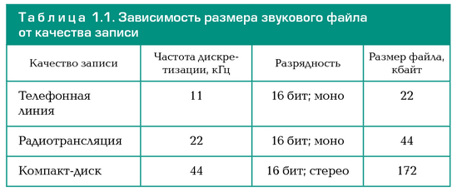
Рассчитаем размер файла, в котором будет записана 1 с сигнала с телефонной линии:
11 * 2 байт (16 бит) = 22 кбайт.
Радиотрансляция:
22 * 2 байт (16 бит) = 44 кбайт.
Высококачественная стереозапись на компакт-диске – 44,1 кГц при 16-разрядном квантовании.
44,1 * 2 байт * 2 канала = 176, 4 кбайт.
Таким образом, на стандартном компакт-диске объемом 700 Мбайт можно записать примерно 70 мин. Музыки очень хорошего качества.
В связи с развитием различных форм телекоммуникаций, прежде всего Интернета, встал вопрос о передаче сигнала по каналам связи в режиме on-line. Традиционная технология сводится к тому, что звуковой сигнал оцифровывается и записывается в виде файла на информационный носитель. Затем файл передается по каналам связи. После того как он целиком получен на приемном конце линии, он декорируется в обычный звуковой сигнал.
Для оценки возможности передачи оцифрованного сигнала по каналу связи используется битрейт.
Битрейт – это количество информации, которое передается в единицу времени.
Единица измерения – килобит в секунду (кбит/с) (часто используется англоязычная аббревиатура Kbps (Kilobit per second)).

